

物 理 实 验 报 告

实验名称： 钢丝杨氏模量的测定
学院： 生物医学工程学院
专业班级： 生医2103
学号： 2021007397
姓名： 郝梦竹

实验成绩
原始数据记录 成绩：
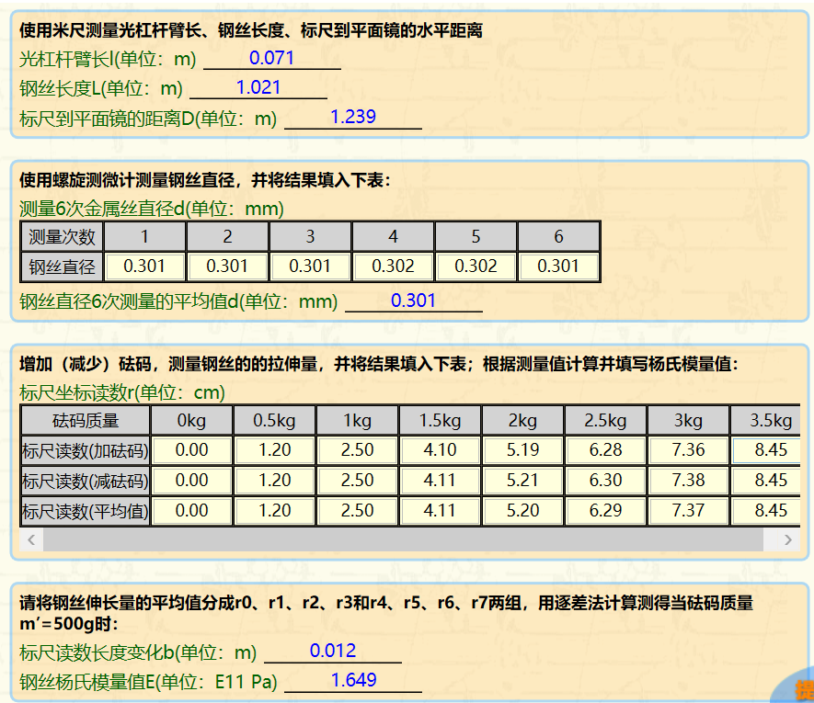

实验报告正文 成绩：
实验名称、实验目的、实验原理、实验仪器、实验步骤、数据处理、误差分析等
- 实验名称：
钢丝杨氏模量的测定
二．实验目的：
1、掌握用静态拉伸法测定金属丝弹性模量的方法。
2、学习使用光杠杆测微小长度变化的原理和方法，学会使用望远镜。
3、掌握本实验的仪器调节和实验数据的测量。
4、学会使用逐差法处理数据。
三、实验原理：
人们在研究材料的弹性性质时，希望有这样一些物理量，它们与试样的尺寸、形状和外加的力无关。于是提出了应力F/S(即力与力所作用的面积之比)和应变ΔL/L(即长度或尺寸的变化与原来的长度或尺寸之比)之比的概念。在胡克定律成立的范围内，应力和应变之比是一个常数，即
(1)
E被称为材料的杨氏模量，它是表征材料性质的一个物理量，仅与材料的结构、化学成分及其加工制造方法有关。杨氏模量的大小标志了材料的刚性。
通过式(1)，在样品截面积S上的作用应力为F，测量引起的相对伸长量ΔL/L，即可计算出材料的杨氏模量E。因一般伸长量ΔL很小，故常采用光学放大法，将其放大，如用光杠杆测量ΔL。光杠杆是一个带有可旋转的平面镜的支架，平面镜的镜面与三个足尖决定的平面垂直，其后足即杠杆的支脚与被测物接触，见图1。当杠杆支脚随被测物上升或下降微小距离ΔL时，镜面法线转过一个θ角，而入射到望远镜的光线转过2θ角，如图2所示。当θ很小时，
(2)
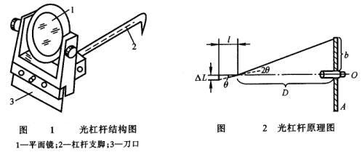
式中为支脚尖到刀口的垂直距离(也叫光杠杆的臂长)。根据光的反射定律，反射角和入射角相等，故当镜面转动θ角时，反射光线转动2θ角，由图可知
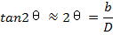 | (3)
式中D为镜面到标尺的距离，b为从望远镜中观察到的标尺移动的距离。
从(2)和(3)两式得到
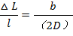 | (4)
由此得
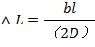 | (5)
合并(1)和(4)两式得
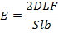 | (6)
式中叫做光杠杆的放大倍数。只要测量出L、D、和d()及一系列的F与b之后，就可以由式(5)确定金属丝的杨氏模量E。
将S=Πd²/4代入E中得E=8mgLD/Πd²lb
四、实验仪器
光杠杆(包括支架、金属钢丝、平面镜)、望远镜镜尺组、砝码、米尺、螺旋测微计。
五、实验步骤
1、调节望远镜目镜看清叉丝，再调聚焦旋钮可以找到标尺，如果没找到标尺请不要过急调聚焦旋钮，重新瞄准光杠杆平面镜中的标尺像，重复以上调试。
2、调节光杠杆水平，使得水平气泡仪的小气泡居中，表明底座已经水平，否则需要继续调节。
3、光杠杆、望远镜、标尺调整好以后，准备开始实验。
4、测量钢丝长度，应注意两端点的位置，上端起于夹钢丝的两个半圆柱的下表面，下端止于管制器的下表面。
5、记录望远镜中标尺的读数r0作为钢丝的起始长度。在砝码托上逐次加500g砝码（可加到3500g）,观察每增加500g时望远镜中标尺上的读数，然后再将砝码逐次减去，记下对应的读数，取两组对应数据的平均值。
6、用米尺测量金属丝的长度L和平面镜与直尺之间的距离D，以及光杠杆的臂长 l，用千分尺测金属丝直径d，上、中、下各测2次，共6次。
7、记录并处理数据。
六、实验数据处理及结果
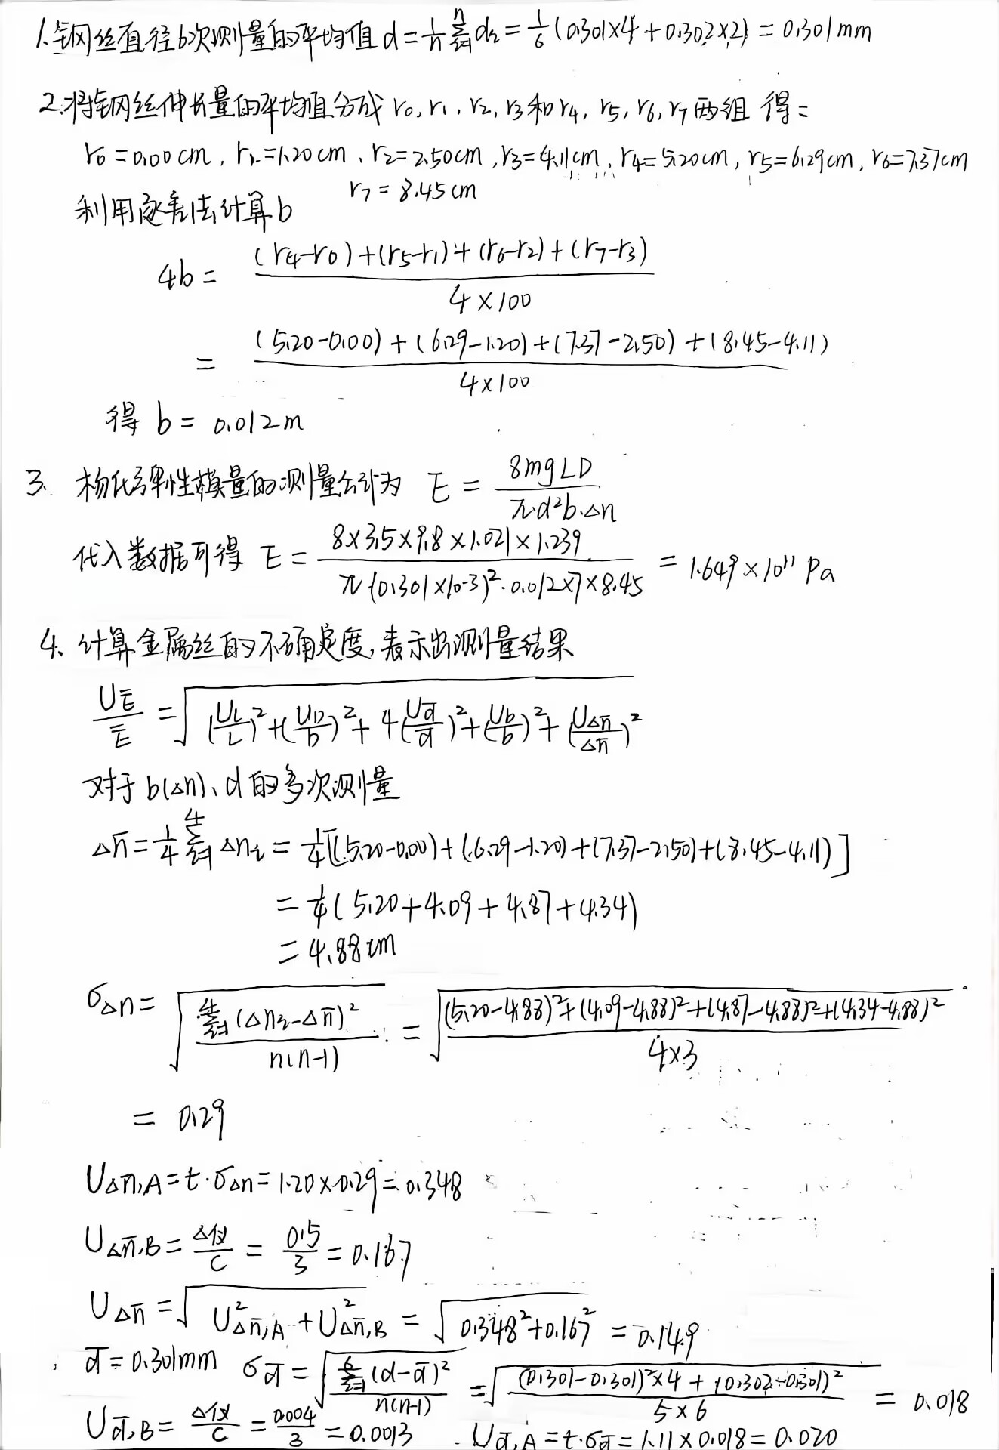
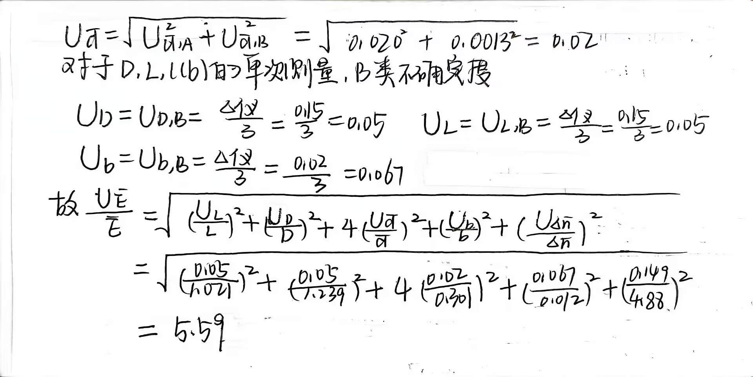
七、误差分析
1、误差主要取决于金属丝的微小变化量和金属丝的直径，由于平台上的圆柱形卡头上下伸缩存在系统误差，用望远镜读取微小变化量的存在随机误差。
2、测量金属丝直径时，由于存在椭圆形，故测出的直径存在系统误差和随机误差。
3、实验测数据时，给钢丝施加拉力的仪器的示数不稳定，导致望远镜内标只读数不精确。
八、思考题
1.利用光杠杆把测微小长度△L变成测b，光杠杆的放大率为2D/l，根据此式能否以增加D减小l来提高放大率，这样做有无好处？有无限度？应怎样考虑这个问题？
答：D可以增加来增加放大率，l为固定值，不能改变。有限度。如果距离太远，望远镜中很难观测到尺子。
2.实验中，各个长度量用不同的仪器来测量是怎样考虑的，为什么？
答：是根据测量的误差比来确定的，因为不同的仪器具有不同的量程，因此具有不同的误差。
3. 用逐差法处理本实验数据有何优点？
答：使用逐差法可以避免系统误差对实验的影响，并且把每个数据点都用上，由于基数较大，随机误差造成的影响不明显，结果更精确。

